АМУРСКАЯ ОБЛАСТЬ
АДМИНИСТРАЦИЯ ГОРОДА ТЫНДЫ
УПРАВЛЕНИЕ ОБРАЗОВАНИЯАДМИНИСТРАЦИИ ГОРОДА ТЫНДЫ
МУНИЦИПАЛЬНОЕ ОБРАЗОВАТЕЛЬНОЕ БЮДЖЕТНОЕ УЧРЕЖДЕНИЕ
ДОПОЛНИТЕЛЬНОГО ОБРАЗОВАНИЯ ДЕТЕЙ
«ЦЕНТР ДЕТСКОГО ТВОРЧЕСТВА»
г. Тынды Амурской области

Методическая разработка
открытого занятия по теме:
«Загадочный мир подводных обитателей»

Автор: Андреева
Зульфия Нусратовна

Аннотация
В методической разработке представлено открытое занятие для детей младшего школьного возраста
В процессе проведения занятия познакомила с водными обитателями и с условиями жизни в воде.
Во второй части занятия оригами. Выполняли из бумаги обитателей этого волшебного подводного мира.

Сведения об авторе: данное учебное занятие разработано педагогом дополнительного образовательного учреждения дополнительного образования эколого-биологического отдела города Тынды Андреевой Зульфей Нусратовной..

Введение
На современной Земле четко выделяются четыре среды жизни — водная, наземно-воздушная, почва и живые организмы. Вода стала первой средой жизни. Именно в ней возникла жизнь, которая затем распространилась и на наземно-воздушную среду. Водная среда – это реки, ручьи (водотоки), океаны, моря, водохранилища, пруды, озера, болота (водоемы).
Ученые, как люди наблюдательные и любознательные, давно подметили особенность в расселении водных животных по разным глубинам. Они выяснили, что животные, живущие рядом, хотя они и не родственники, имеют сходные черты и в строении тела, и в образе жизни. Чтобы понять, как это получилось, нужно представить водоем в виде двухэтажного дома, где обитают водные жители. Дно будет первым этажом, толща донного грунта — подвалом, водная масса — вторым этажом, а поверхностная пленка — крышей (водное зеркало) и чердаком (подзеркалье).
Чтобы жить и выживать на том или ином этаже, его жителям приходилось приспосабливаться к имеющимся там условиям. И в итоге длительного процесса адаптации (т. е. приспособления) к тому или иному местообитанию у очень далеких по происхождению организмов выработались сходные черты в строении, жизненных циклах и поведении. Ученые на основании этих сходных черт объединили животных в группы и дали каждой свое название. Давайте разберем, что характерно для некоторых организмов.

Вот какое море без конца и края
На песчаный берег волны набегают
Перестанет ветер на берег сердиться
Станет видно, кто там, в глубине таится
Е. В. Новожилова.

Цели:
Предметная:
Расширение кругозора учащихся в познании мира морских животных,
знакомство с загадочным и увлекательным миром подводных обитателей.

Методологическая: развитие мышления обучающихся путем выявления причинно- следственных связей между окружающей средой и эколого- биологической деятельностью человека.
Метапредметная: формирование знаний по теме на основе полученной информаций.
Место занятия: ЭБО, кабинет « Аквариумист»
Личностные действия: умения соотносить поступки и события; умение выделить нравственный аспект поведения; знание о бережном отношении к природе.
Регулятивные действия: умение планирования, прогнозирования, контроля, и способность к организации своей деятельности.
Познавательные действия: поиск и выделение необходимой информации осознанное и произвольное построение речевого высказывания, постановка и формулирование проблемы, самостоятельное создание способов решения проблемы, построение логической цепи рассуждения.
Коммуникативные действия: планирование учебного сотрудничества с педагогами и сверстниками; инициативное сотрудничество при работе с учебным материалом.
Форма организации учебной деятельности:
Индивидуальная;
Фронтальная;
Работа в группах.
Методы и технологии, используемые на занятие:
Элементы технологии проблемного диалога;
Личностно- ориентированное обучение;
Элементы технологии критического мышления;
Приемы деятельности педагога:
Эвристическая беседа;
Вызов к размышлениям;
Использование презентации в качестве иллюстрированного материала.
Основные виды деятельности и действие обучающихся:
Диалог
Самостоятельная работа с исследовательскими заданиями, дидактическими играми;
Работа с картой
Материалы и оборудование:
ПК, мультимедийный проектор, учебник А.А. Вахрушева «Наша планета Земля» или «Окружающий мир» стр. 124-125, физическая карта мира, иллюстрации обитателей моря, карточки с заданиями, слайды, картинки подводных обитателей.
Основная часть

Ход занятия.
Деятельность педагога | Деятельность ученика |  | Техническая поддержка
I.Самоопределение к деятельности (организационный момент).  Педагог перед началом мероприятия проводит игру «Море волнуется…» | Ученики играют  Море волнуется, раз.  Море волнуется, два.  Море волнуется, три.  Морская фигура, замри!
II. Актуализация опорных знаний и мотивация.  Постановка проблемной ситуации:  - Педагог задает вопросы:  - Что объединяет все эти предметы?  - Значит, о чём будет сейчас наша беседа?  - Что преобладает на поверхности Земли: суша или океан?  - Педагог дает задание:  - Назовите известные вам океаны и покажите их на карте.  - А теперь назовите известные вам моря и покажите их на карте.  Молодцы! | Ученики отвечают:  - Море  - О морях  - Океан  Ученики  - Называют океаны и показывают их на карте.  - Называют моря и показывают их на карте. |  | На столе лежат янтарные бусы, мел, рыбные консервы, ракушки, сушёная морская звезда.
III. Постановка учебной задачи.  - Педагог загадывает загадку:  Кругом вода, а с питьем беда.  Кто знает, где это бывает?  - Педагог: Правильно, это море.  А почему с питьем беда? | Ученики предлагают свои варианты ответов.  М О Р Е  В море  Ученики:  В море вода соленая и совсем не пригодная для питья.
Педагог:  Море наделено какой-то тайной. Ученые, используя знания и опыт, занимаются интересной и нелегкой работой и пытаются разгадать эту тайну. Они продолжают изучать и исследовать воду, растительный и животный мир морей и океанов, пользуясь современной техникой, точными приборами и дорогостоящим оборудованием. |  |  | СЛАЙД «Море»  Демонстрация слайда «Море» с музыкальным сопровождением шума моря, морского прибоя, голосов морских птиц и т. д.
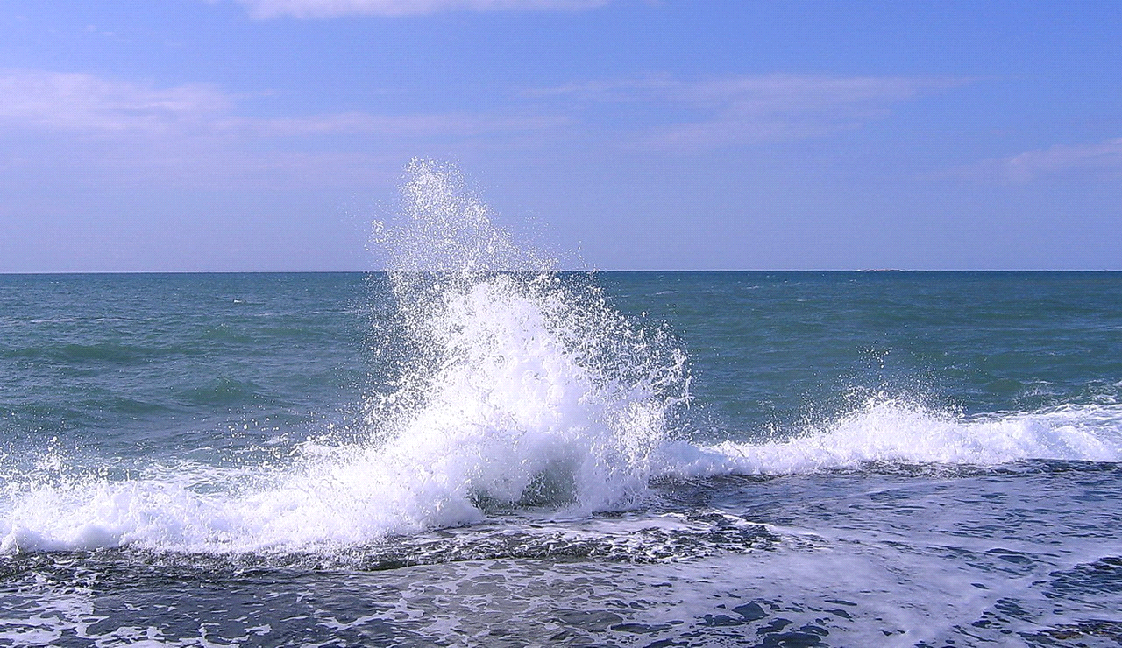
- Педагог дает задание. Найти лишнюю картинку  (лишний МЕЛ)  - Педагог: «У нас возникла проблема: Почему эта картинка лишняя? Давайте поставим знак «?» (убирает лишний рисунок на соседнюю доску к знаку «?»).  Может кто-то догадался, о ком мы будем говорить на уроке? |  | Ученики предлагают свои варианты ответов. Называют лишней картинку с изображением мела.  ?  Ученики: мы будем говорить о морских животных, о морских обитателях… |  | Рассматриваются картинки: морской лев, мел, кораллы, крабы,  рыба-крылатка, дельфины, медузы, морская звезда.  Демонстрация лишнего предмета.
Педагог объявляет тему занятия: «Загадочный мир подводных обитателей»
Цель нашего занятия – познакомится с обитателями морей.
IV. «Открытие» учащимися новых знаний.  - Работа учащихся парами.  Педагог: Давайте обозначим проблему – «МЕЛ» и выясним - связан ли мел с морем?  Педагог: Откройте папку и возьмите карточку - задание № 1. Прочитайте текст и найдите ответы на вопросы.  Вывод.  Связан ли мел с морем или нет?  Доп. вопрос: Как образуется мел и где? |  | Учащиеся работают парами, читают, отвечают.  Пара 1. Как называются водные растения?  Пара 2. Что такое планктон? Пара 3. Кто питается планктоном?  Пара 4. Где образуется мел?  Высказывания учеников. |  | СЛАЙД «Водные растения, в. ч. планктон (или демонстрация иллюстраций)
2. Работа с карточками.  Педагог: Выполните задания № 2 и задания № 3. |  | Учащиеся выполняют задания №2 и №3. |  | При проверке на доске вывешивается плакат.
- Физкультминутка.  К морю быстро мы спустились,  Наклонились и умылись.  Раз, два, три, четыре -  Вот так славно освежились.  А теперь поплыли дружно.  Делать так руками нужно -  Вместе «раз» - это «брасс».  Одной, другой - это «кроль».  Все, как один,  Плывем, как дельфин.  Вышли на берег крутой  И отправились домой. |  | Учащиеся выполняют упражнения, повторяя их за педагогом.
V. Первичное закрепление.  1. Индивидуальная работа учащихся. Сообщение о морских животных.  Выдать каждому карточку с описаниями морских животных. |  | Учащиеся получают карточки, читают текст и делают сообщения.  Время на подготовку 5-7 минут. |  | Тексты с иллюстрациям животных подводного мира.  СЛАЙДЫ обитателей подводного мира.
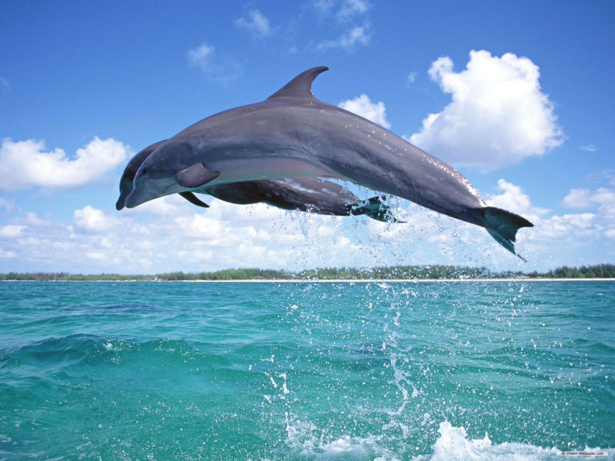 |  | Один из наиболее общительных и дружелюбных членов животного мира – дельфин. Дельфины питаются в основном рыбой, охотясь за ней поодиночке или стайками. Это очень общительные, умные и сообразительные животные, легко приручаются и поддаются дрессировке. Известны случаи, когда дельфины спасали тонущих людей. |  | Дельфин
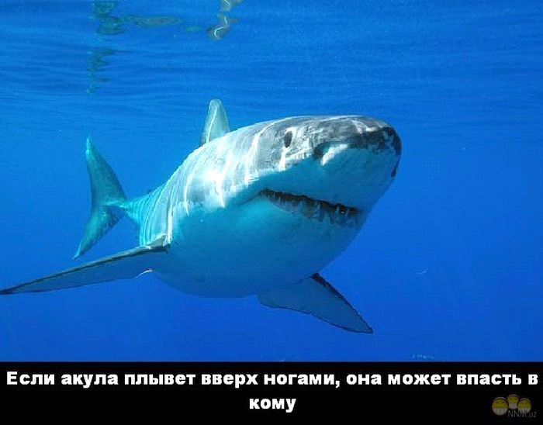 |  | Акула – это крупная хищная рыба, которая дышит жабрами.  Акулы всегда плавают параллельно поверхности воды.  Из всех животных, плавающих в океане, акулы вызывают наибольшую ненависть и страх.  Зубы у акул острые, зазубренные по краям. Они расположены в пять, а у некоторых видов и в семь рядов.  Самая страшная акула – это белая акула, её называют «белая смерть». |  | Акула
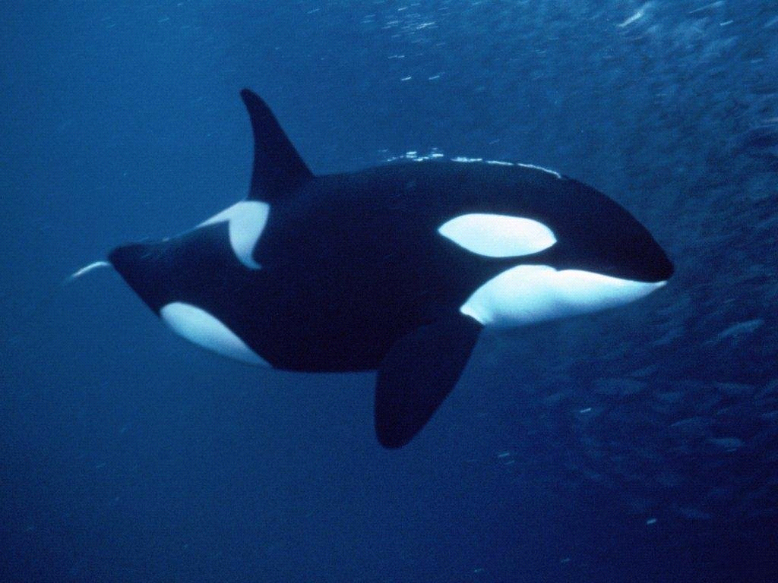 |  | Самое большое животное на земле – это кит. Да, именно животное, а не рыба. Он дышит не жабрами, а лёгкими. Киты кормят своих детёнышей молоком, которое в десять раз питательнее коровьего. Самый большой кит – синий. Его длина равна высоте десятиэтажного дома.  У синего кита на спине запросто могут поместиться тридцать слонов. |  | Кит
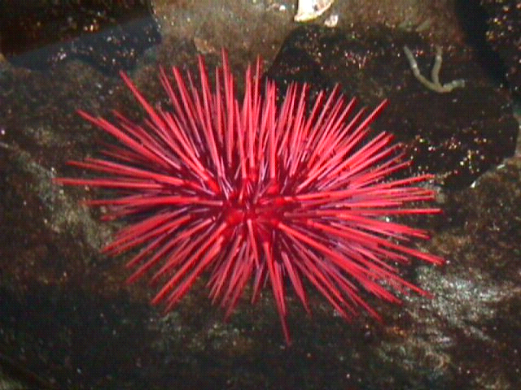 |  | Морской ёж – это животное, которое живёт на большой глубине. Его тело покрыто иглами, длина которых может доходить до тридцати сантиметров.  Иглы нужны ежу для защиты и передвижения. С их помощью ёж ходит, как на ходулях.  Питается морской ёж водорослями |  | Морской ёж
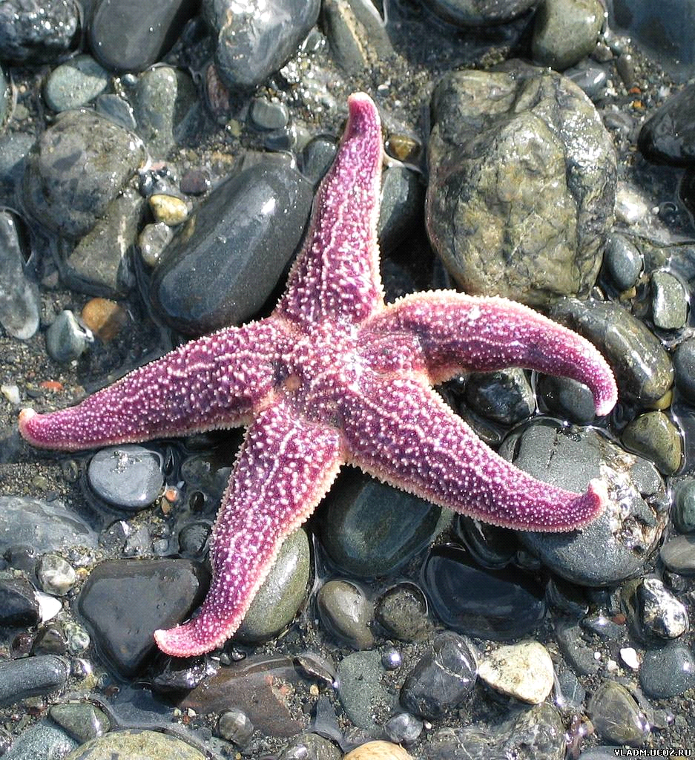 |  | Морские звезды населяют все моря земного шара.  Строение тела морской звезды имеет центральный диск, пять гибких лучей, вздутых у основания и заостренных на концах.  На каждом луче имеются сотни маленьких щупалец-ножек с присосками. Благодаря этим ножкам морская звезда перемещается по дну, дышит, различает запахи и чувствительна к свету. В толстом слое покровной ткани морской звезды заключены известковые пластинки сетчатой структуру – это скелет морской звезды. Морские звезды преобладают средством защиты. Подвергшиеся нападению или раненные, они добровольно себя калечат. Поврежденный луч обламывается, но через некоторое время вновь отрастает. Некоторые морские звезды травоядные и питаются водорослями. Другие питаются отбросами: разного рода органическими остатками. С помощью лучей морские звезды доставляют добычу ко рту.  Морские звезды могут стать жертвами других звезд. |  | Морская звезда
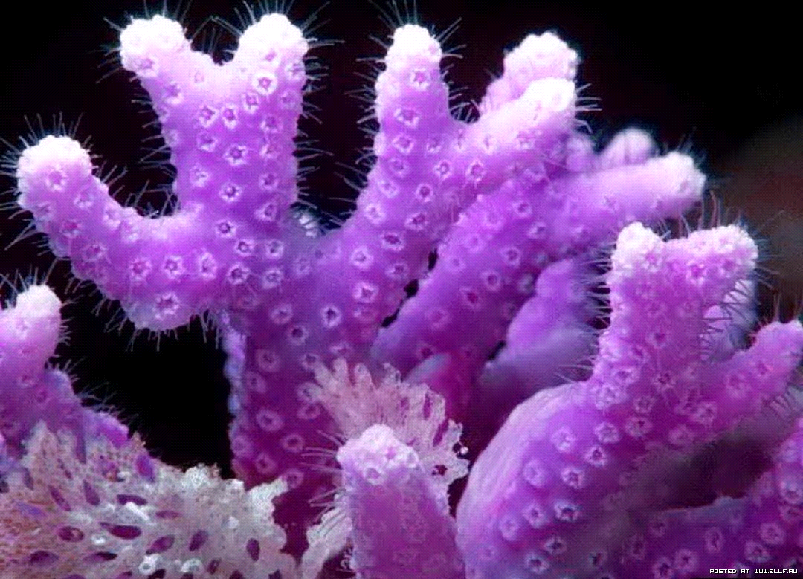 |  | Кораллы – это примитивные организмы, состоящие из известкового скелета. Одиночные формы встречаются во всех морях и на разной глубине. В настоящее время насчитывается 800 видов кораллов. Они не движутся . Образ жизни кораллов подчинен решению двух задач: питанию и строительству своего скелета. Не все кораллы образуют рифы – мягкие кораллы имеют менее прочный скелет. В глубоких водах они могут вырастать высокими, как деревья. Некоторые из них могут ужалить. Они очень красивы, но трогать их не стоит. Кораллы образуют колониальные формы. Для своего развития кораллам необходима исключительно чистая вода, с большим содержанием кислорода. Питаются кораллы мелкой добычей: личинками ракообразных, икринками рыб, червей. Чтобы схватить добычу коралл разворачивает свои щупальца |  | Кораллы
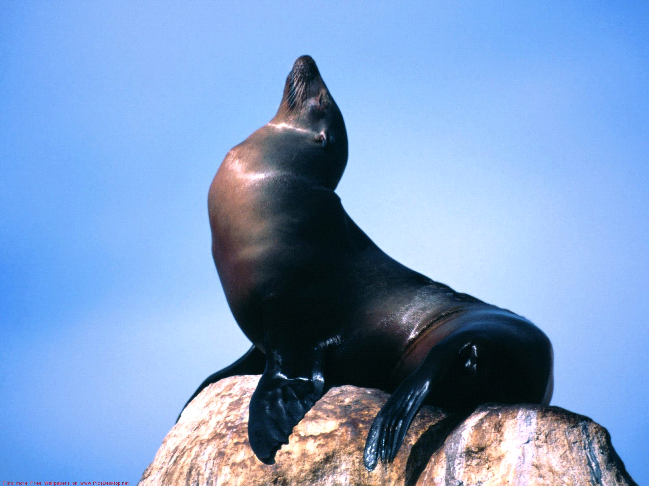 |  | Морской лев, без всякого сомнения, является самым популярным среди морских млекопитающих. Своё название эти животные получили за пышную, рыжевато – жёлтую гриву, укрощающую шею самцов. Само тело зверей покрыто великолепным мехом бурого или серого, а иногда даже чёрного цвета. Шкура львиц тёмно – бурая или светло – жёлтая, иногда со светло – золотистыми пятнами. Это умное, удивительно способное животное. Морские львы населяет некоторые участки побережье северной части Тихого океана и обожают сбиваться в стада. Наибольшая часть времени морских львов посвящена отдыху. |  | Морской лев
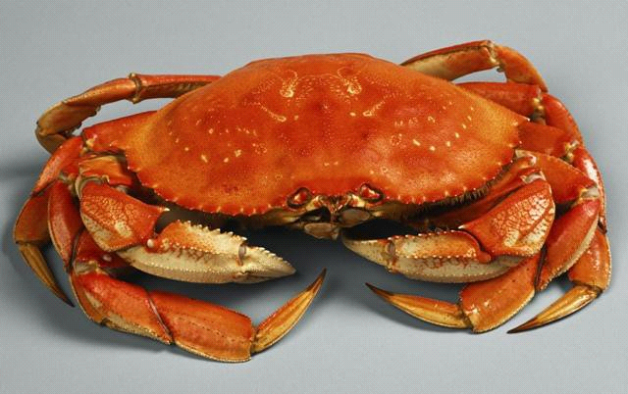 |  | Крабы – ракообразные. Все они жили в морях, со временем некоторые выбрались на берег, завоевали твердую сушу или солоноватую воду. Кроме клешней у них имеются четыре пары ног. Крабы ходят боком. При ходьбе одни ноги тянут тело вперёд, а другие толкают. Какие – то ноги всегда соприкасаются с землёй, благодаря чему краб сохраняет равновесие. Пропитанный известью панцирь краба образует очень плотную броню. Под тяжестью панциря крабы не могут вырасти большими, а клешни добавляют ещё лишнего веса. Есть исключения – гигантский краб – паук, самый большой краб в мире. Размах его ног более трёх метров.  При первых признаках опасности краб пятится назад и угрожающе размахивает клешнями. Это помогает ему отпугнуть голодную рыбу или птицу.  Некоторые виды крабов живут колониями: они собираются десятками для рытья нор, но остаются изолированными друг от друга. Также некоторые из них живут в зарослях прибрежных водорослей, где находят укрытие и пищу. Большинство крабов ведут дневной образ жизни: занимаются поиском пищи, роются в иле, дерутся. |  | Крабы
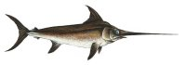 |  | Меч-рыба— крупная хищная морская рыба.  Может достигать до 5 м в длину. Сильно удлинённое рыло имеет форму заострённого меча. Рыба-меч держится вдали от берега. У взрослых рыб челюсти без зубов, чешуи нет. Окраска спины темно-синяя, бока голубовато-серые, брюхо серебристое. Рыба-меч - сильная, одна из самых быстрых. Она питается мелкими рыбёшками. Известны случаи, когда меч-рыба случайно пробивала борт шлюпки, воткнувшись в него своим носом. Она не могла вытащить свой нос-меч и погибала. Рыба встречается в теплых водах океанов, а иногда встречается и в Черном, и Азовском морях, где появляется только летом. |  | Рыба – меч
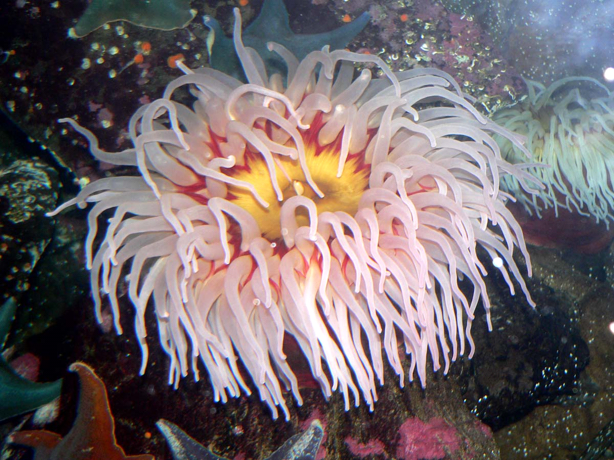 |  | Акти́нии, или морские анемо́ны, – это морские животные без скелета. Длина тела достигает до 1,5 метров. Многие актинии ярко окрашены в жёлтые и красные цвета и с виду похожи на цветок. Но их мирный вид обманчив: цветы эти ядовитые и хищные. Актиния имеет щелевидный рот, расположенный посередине и окружённый венчиком щупалец. Стоит мелкой рыбе или креветке близко подплыть к актинии, как она захлопывает свои лепестки, убивает свою добычу ядом и поедает её. Актиния живет, прикрепившись к скале или к раковине краба. Большинство актиний — сидячие организмы, обитающие на твёрдом грунте, к которому прикрепляются с помощью «подошвы». Иногда они передвигаются в толще грунта. Некоторые актинии живут вместе с раками-отшельниками, а также с некоторыми видами рыб (например, с рыбами-клоунами).  У человека прикосновение с актиниями могут вызвать болезненные ожоги. |  | Актиния
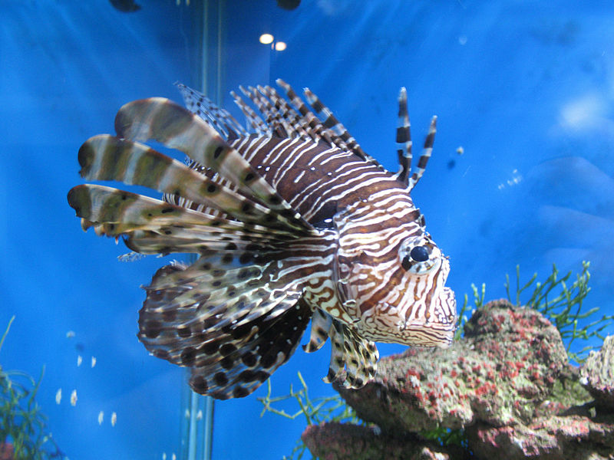 |  | Крылатка-зебра, или рыба-зебра, или полосатая крылатка, а также рыба-лев. Это хищные рыбы.  Они могут спокойно проглатывать рыб размеры, которых меньше их собственных, атакуя своих жертв острыми, ядовитыми иглами.  Окраска тела красная с многочисленными светлыми полосками; грудные плавники большие, похожие на крылья (отсюда и название - крылатка).  Летать крылатка не может.  Длина тела рыбы около 30 см. Вес достигает 1 кг. Крылатка имеет роскошные веероподобные плавники.  Встречаются в водах Индийского и Тихого океанов — у берегов Китая, Японии и Австралии.  Её окраска предупреждает: «Держись подальше от моих ядовитых шипов! Смотри, но не трогай!» |  | Крылатка
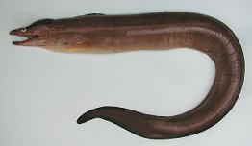 |  | Муре́ны – это рыбы змеевидной формы. Они очень опасны и ядовиты. Они обычно имеют длину около 1 метра. Иногда встречаются до 4 м и массой до 50 кг. Кожа у рыб голая, без чешуи. Мурены живут на дне. Днём они сидят в расщелинах скал или кораллов, высунув головы, высматривая проплывающую добычу, а ночью выбираются из убежищ, чтобы поохотиться.  Мурены питаются рыбами, но нападают и на ракообразных, и на осьминогов, которых ловят из засады, стрелой выскакивая из своих убежищ и хватая проплывающую мимо жертву.  Встречаются в Атлантическом и Индийском океанах, широко распространены в Средиземном и Красном морях |  | Мурена
- Педагог делает дополнительное сообщение и обращает внимание на картинки животных, называя их. («Загадочный мир подводных обитателей очень многообразен. Только что вы услышали небольшие рассказы о животных, живущих в воде. Я расскажу вам о рыбе – меч, актинии, крылатке, мурене). |  | Выступление учащихся.
VI. Рефлексия деятельности.  А. Соревнование учащихся.  Разгадывание загадок:  - Проплываем, не тревожась, хоть и рядом рыбаки.  Рты свои закрыть не можем, так как зубы велики. (Мурены)  - Никогда мне страх не ведом  Смело дам отпор врагу  Острым носом как торпедой  Танкер я пробить могу. (Рыба - меч)  - Зубы наши точно пилы,  Мы ныряем там и тут.  Нас заметив, крокодилы  В страхе на берег бегут. (Пиранья)  - Я с цветком красивым схожа.  Уймой огненных сучков  То люблю мальков рыбешек,  То пронырливых рачков. (Актиния)  - Впрямь похожи мы на раков...  Но средь рыб, морских ежей  Мы глядим на них, однако,  Вроде как на малышей. (Омары)  - Год из года, год из года  Я в пути и ем, и сплю,  Все на днищах пароходов  Путешествовать люблю. (Мидия)  - В синем море до рассвета  На охоту выхожу.  В час я по два километра  На ходулях прохожу. (Краб)  - Рано-рано на рассвете,  И в вечерний тихий час  Не на удочку, не сетью  А кувшином ловят нас. (Осьминоги)  - Над морской звездой победу  Соревнуясь, одержал:  За минуту я два метра  На иголках пробежал. (Морской еж)  - Пять морских ежей схватила  Я в подводной глубине.  И, спокойно проглотив их,  Ярче вспыхнула на дне. (Морская звезда)  - У меня клешня похожа  Не спроста на пистолет  Пусть водой, но все же громко  Я стреляю с давних лет. (Креветка)  - Много есть чудес на свете.  Там, где вечно бродят льды  Купол мой луною светит  В жуткой темени воды. (Медуза)  Педагог оценивает деятельность. |  | Учащиеся ищут тексты загадок.  По команде педагога под музыку дети приступают к поиску этих загадок.  Выполнив задание, учащиеся выстраиваются у доски и по очереди читают загадки и отгадывают их.  Учащиеся получают рыбки: зеленые, синие. |  | Тексты загадок прикрепляются в разных местах кабинета. Музыка (шум моря, волн и т. д.)  Рыбки бумажные
Перерыв – 5 минут.
2 часть занятия

Б. Педагог читает стихотворение на фоне музыки и задает учащимся вопросы, обращая внимание на тему сегодняшнего занятия.  Как хорошо стать рыбкой золотою,  Чтоб плавать в море синем-синем!  Чтоб любовались все твоею красотою,  Твоих прекрасных очертаний линий!  В глубоком море иль могучем океане.  Так много тайных неизведанных чудес,  И небо высоко стоит над нами,  И нам неведом человеческий прогресс.  Мы сами – волшебство, мы – просто сказка!  Нас много: разных и загадочных существ.  Мы – буйство цвета, ярких красок,  Мы – мир фантазий и чудес!  Педагог задает вопросы:  1. О каком мире рассказано в стихотворении?  2. Какие еще миры есть на нашей планете? | Учащиеся отвечают на вопросы:  В. 1. О каком мире рассказано в стихотворении?  В. 2. Какие еще миры есть на нашей планете? | Звучит музыка из к/ф “Человек-амфибия”
В. Педагог: «Мы сегодня с вами совершим путешествие в самое загадочное, неизведанное, подводное царство морских животных». | Учащиеся знакомятся с морскими обитателями | Видеоролик о жизни морских обитателей
Г. Педагог: «В этой глубине находится очень много красочного, загадочного и неизученного…Мы видим, что все это создано кем-то с большой любовью, с очень яркой и бурной фантазией!»  В. 3. А как у вас с фантазией?  Я думаю, что у вас фантазия самая необыкновенная и она нам выдаст сейчас потрясающие картины подводного мира. | Учащиеся фантазируют
Д. Практическая деятельность.  Задание сегодня такое: вам необходимо создать из бумаги обитателей этого волшебного подводного мира.  Педагог:  - При выполнении своих работ обратите внимание на формы морских обитателей и их составные части: плавники, хвостик, глаза. Всё это - геометрические фигуры. Какие?  - Все ли цвета мы можем использовать при создании своих морских обитателей? | Учащиеся будут выполнять практическую работу  Учащиеся: круг, овал, шар, треугольник, прямоугольник  Да! | Музыка Н. Римского-Корсакова, «Пляска златоперых и серебряно-чешуйчатых рыбок» (Пляски обитателей подводного царства из оперы «Садко»)
Педагог:  Сейчас вы приступите к работе. Подготовьте рабочие места. Соблюдайте технику безопасности. С ножницами обращайтесь аккуратно. (Педагог напоминает учащимся Правила техники безопасности при работе с ножницами).  Фантазируйте, выдумывайте, постарайтесь показать морских обитателей во всей красе в ярких красках.  Прежде чем приступим к работе, поиграем в пальчиковую игру «Цветок».  Вырос высокий цветок на поляне.  Утром весенним раскрыл лепестки.  Всем лепесткам красоту и питанье  Дружно дают под землей корешки. | Учащиеся получают инструктаж по ТБ  Учащиеся играют
Педагог: приступайте к работе. Желаю успеха!  Во время выполнения работы 3-я физминутка.  Ах, ладошки, вы ладошки!  За спиною спрячем вас!  Это нужно для осанки,  Это точно, без прикрас. | Учащиеся выполняют работу под музыкальное сопровождение.  Физминутка (третья) | Музыка
Итог коллективной деятельности. Работа выполнена.  Педагог:  Молодцы, ребята! Замечательно справились со своей работой. | Учащиеся демонстрируют результаты своей деятельности.
V. Релаксация деятельности. Педагог: Садитесь поудобнее… (тихо проговаривает текст). | Учащиеся отдыхают, успокаиваются. | Музыка (тихая, спокойная)
VI. Рефлексия деятельности. Подведение итогов.  - Какую тему сегодня изучили?  - Что узнали нового?  - С какими подводными обитателями познакомились.  - Понравилось ли на занятии?  - Что больше всего понравилось?  - С каким видом деятельности справились легко, а что вызвало трудность? | Учащиеся делятся своими впечатлениями от занятия.
VII. Заключительные слова педагога  (стихи о море и о его подводных обитателях)  Педагог: Нас всегда неотвратимо влечет к себе водная стихия. Никакая энциклопедия не способна даже кратко рассказать абсолютно обо всех представителях загадочного мира подводных обитателей. Ученым еще предстоит открытие новых видов, неизвестных до сих пор науке…  … Мы обязаны беречь природу. Животные – большие или маленькие, те, кого мы считаем полезными для себя, и те, кого называем вредителями, - все они имеют право жить на нашей планете. По вине человека исчезли некоторые представители животного мира. Наш долг – сохранить то, что осталось. Сажая деревья, подкармливая птиц зимой, отпуская на волю пойманную бабочку или жука, спасая детёныша кита или дельфина от палящего солнца, мы принимаем посильное участие в великом деле охраны природы. | Учащиеся (после подведения итогов занятия) уходят из кабинета. | Музыка.

Литература
1) «Подводный мир планеты» - научно-популярное издание. Автор О.В. Скандина ООО издательство «Эксмо» 2014 год.
2)Ананьев Г.С., Берлянт А.М. и др. Планета Земля/ Научно-поп. издание для детей. – М.: ЗАО «РОСМЭН_ПРЕСС», 2012. – 96 с.
3) Где, что и когда? Энциклопедия для любознательных. – М.: «Махаон», 2008
4) Энциклопедия школьника 4000 увлекательных фактов – М.: «Махаон», 2003
5) Брем А., Жизнь животных. – М.: Изд-во Эксмо, 2006.
6) Ивантер Э.В., Млекопитающие. 3-е изд., испр. и доп./ ПетрГУ. Петрозаводск, 2001. 208 с. (Мир животных).
7) http://animalworld.com.ua/news/obitateli-belogo-morja
8) http://geographyofrussia.com/beloe-more/
9) http://www.tepid.ru/harp-seal.html

